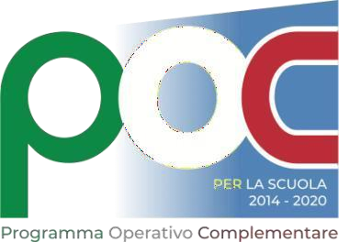

LICEO SCIENTIFICO STATALE “ S. CANNIZZARO”
Via Gen. Arimondi 14 - 90143 PALERMO Tel 091/347266 Peo : paps02000l@istruzione.it -Pec: paps02000l@pec.istruzione.it
Sito web: http://www.liceocannizzaropalermo.edu.it Codice Fiscale 80014480828
Codice univoco per fatturazione elettronica: UFKWWZ

DOMANDA DI PARTECIPAZIONE (ALLEGATO)

Alla Dirigente Scolastica del Liceo Scientifico Statale “S.Cannizzaro” - Palermo

I sottoscritti _____________________________ e _________________________________ genitori dell’alunno/a________________________________nato/a a _________________

il _____/_____/_____ e residente _______________Via_____________________________

n°______Cod.Fisc.______________________telef._________________cell._____________

e-mail_________________________________frequentante la CLASSE ........sezione_______

Chiedono che il/la proprio/a figlio/a possa partecipare alla selezione del Progetto PON Pronti al decollo! – Modulo " Studentesse e Studenti in laboratorio".

I sottoscritti dichiarano di aver preso visione della circolare di selezione degli alunni e di accettarne il contenuto e, che in caso di partecipazione, l’alunno/a si impegna a frequentare con costanza ed impegno e a comportarsi secondo le regole di famiglia.

TUTELA DELLA PRIVACY - Il titolare del trattamento dei dati, nella persona del D.S., informa che, ai sensi e per gli effetti del D.Lgs. n.196/2003 e successive integrazioni e modifiche, i dati raccolti verranno trattati per solo per le finalità connesse con la partecipazione alle attività formativa previste dal progetto e per la rendicontazione all’Autorità di gestione delle azioni attivate per la sua realizzazione e che i dati personali da forniti ovvero altrimenti acquisiti nell’ambito della attività formativa, serviranno esclusivamente per la normale esecuzione del Modulo formativo al quale l’alunno si inscrive.Più specificamente, in linea con quanto previsto dagli artt.13 e 14 del Regolamento, il Titolare indica i modi e i termini di tale trattamento nelle informative pubblicate nella sezione dedicata alla Privacy e Protezione dei dati personali del sito WEB dell’Istituto, al

link:https://netcrm.netsenseweb.com/scuola/privacy/netsense/PAPS02000L.

Palermo, lì ___/ ___ /2023

FIRMA _______________________________ FIRMA_____________________________

